Informe de práctica
Integrantes:

Kevin David Aljuri Moncada
Diana Marcela Beltrán Suarez

Informe Técnico

Grupo: B192

Docente: Eliecer Montero Ojeda

UTS

Bucaramanga

Introducción
En esta práctica se desarrollaron tres casos utilizando un Esp32, LEDs, protoboard y componentes electrónicos básicos. El objetivo principal fue comprender el funcionamiento de las salidas digitales y aprender a controlar diferentes secuencias de iluminación mediante programación.

Los casos desarrollados fueron:
- Caso 1: LED intermitente.
- Caso 2: Semáforo inteligente.
- Caso 3: Semáforo controlado mediante un botón.
A través de estas actividades se aplicaron conceptos relacionados con circuitos eléctricos, programación, entradas y salidas digitales, temporización y control de dispositivos electrónicos.

Objetivos
Objetivo general
Desarrollar y programar tres circuitos electrónicos utilizando ESP32, LEDs y un botón, con el propósito de comprender el funcionamiento de las entradas y salidas digitales.

Objetivos específicos
- Configurar un LED para que encienda y apague de manera intermitente.
- Construir un sistema de semáforo utilizando LEDs de diferentes colores.
- Implementar un botón para controlar el funcionamiento de un semáforo.
- Comprender el uso de las funciones de programación de ESP32.
- Aplicar correctamente resistencias y conexiones eléctricas.
- Comprobar mediante pruebas el funcionamiento de cada circuito.

Marco teórico
3.1 LED
Un LED es un diodo emisor de luz. Cuando recibe corriente eléctrica en la dirección adecuada, produce luz. En esta práctica se utilizaron LEDs para representar diferentes estados de los circuitos.
3.2Resistencia
La resistencia permite limitar la cantidad de corriente que circula por un LED, evitando que se dañe. Para los LEDs se pueden utilizar resistencias, por ejemplo, de 220 Ω o 330 Ω, dependiendo del circuito.
3.3 Botón
Un botón o pulsador es un dispositivo que permite enviar una señal al ESP32 cuando es presionado. Puede utilizarse como una entrada digital para controlar el comportamiento de un circuito.

Desarrollo de los casos

Caso 1: LED Intermitente
Descripción
El primer caso consiste en controlar un LED para que se encienda y se apague continuamente después de un determinado intervalo de tiempo.

Materiales
Para la realización de los tres casos se utilizaron los siguientes materiales:
- Un ESP32
- Un protoboard
- LEDs (rojo, amarillo y verde para el semáforo)
- Resistencias de 220 Ω
- Cables jumper macho-macho

Diagrama
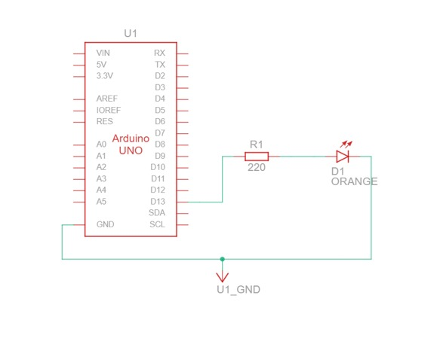
Figura 1. Diagrama Led intermitente.
Funcionamiento
El LED se conecta a uno de los pines digitales de protoboard. Mediante el programa, el esp32 enciende el LED durante un tiempo determinado y posteriormente lo apaga. Este proceso se repite continuamente.

Código:
void setup() {
pinMode (4, OUTPUT);
}

void loop() {
digitalWrite (4, HIGH);
delay(300);
digitalWrite(4, LOW);
delay(300);
}

Resultado esperado
El LED debe:
1. Encenderse durante 1 segundo.
2. Apagarse durante 1 segundo.
3. Repetir el proceso continuamente.

---

Caso 2: Semáforo inteligente

Descripción
En el segundo caso se construye un semáforo utilizando tres LEDs: rojo, amarillo y verde. El esps32 controla la secuencia de encendido de cada LED para representar el funcionamiento básico de un semáforo.

Materiales
- esp32
- Un LED rojo.
- Un LED amarillo.
- Un LED verde.
- 3 resistencias de 220 Ω o 330 Ω.
- Protoboard.
- Cables jumper.
Diagrama
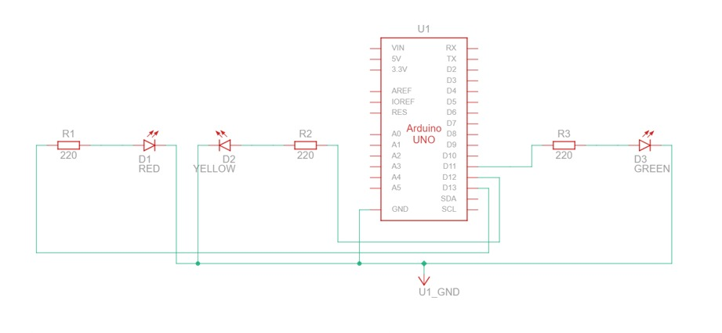
Figura 2. Diagrama Semáforo inteligente.

Funcionamiento:
La secuencia será: Verde → Amarillo → Rojo → Amarillo → Repite. Cada LED representa un estado diferente del semáforo.

Código:
void setup()
{
pinMode (4, OUTPUT);
pinMode (16, OUTPUT);
pinMode (17, OUTPUT);
}

void loop() {
digitalWrite(17, HIGH);
delay(3000);
digitalWrite(17, LOW);

digitalWrite(16, HIGH);
delay(1000) ;
digitalWrite(16, LOW);

digitalWrite(4, HIGH);
delay(3000);
digitalWrite(4, LOW);

digitalWrite(16, HIGH);
delay(1000);
digitalWrite(16, LOW);

}

Resultado esperado

El sistema debe funcionar automáticamente siguiendo una secuencia similar a un semáforo real:
LED| Estado| Tiempo
Verde | Encendido| 3 segundos
Amarillo| Encendido| 1 segundos
Rojo| Encendido| 3 segundos
Amarillo| Encendido| 1 segundos
Después de completar la secuencia, el proceso vuelve a comenzar.

Caso 3: Semáforo con un botón
Descripción
En el tercer caso se agrega un botón al circuito del semáforo. El botón funciona como una entrada digital y permite activar una determinada secuencia del semáforo.
Este ejercicio permite comprender la diferencia entre una salida digital, como un LED, y una entrada digital, como un botón.

Materiales
- esp32
- Un LED rojo.
- Un LED amarillo.
- Un LED verde.
- 3 resistencias de 220 Ω o 330 Ω.
- Un botón pulsador.
- Protoboard.
- Cables jumper.
Diagrama
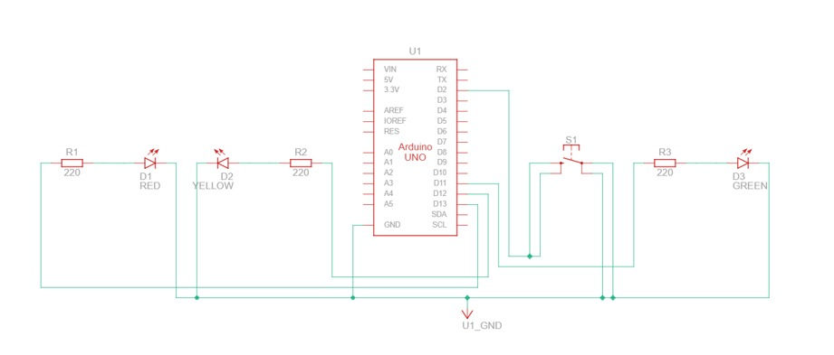
Figura 3. Diagrama Semáforo inteligente con pulsador.

Funcionamiento
El botón se conecta a un pin digital de ESP32. Cuando el botón es presionado, ESP32 detecta la señal y ejecuta la secuencia programada.
La secuenta si no se pulsa: Verde, Amarillo, Rojo, Amarillo. Intercalados entre 1 y 3 segundos.
La secuencia si se pulsa: Rojo, Amarillo, Verde encendidos al tiempo cada 300 ms y apagados cada 300 ms.
Código:
void setup()
{
pinMode (4, OUTPUT);
pinMode (16, OUTPUT);
pinMode (17, OUTPUT);
pinMode (5, INPUT_PULLUP);
}

void loop()
{
if (digitalRead (5) == LOW) {

digitalWrite (17, HIGH);
digitalWrite (16, HIGH);
digitalWrite(4, HIGH);
delay(300);
digitalWrite(17, LOW);
digitalWrite(16, LOW);
digitalWrite(4, LOW);
delay(300);
}
else{
digitalWrite(17, HIGH);
delay(3000);
digitalWrite(17, LOW);

digitalWrite(16, HIGH);
delay(1000) ;
digitalWrite(16, LOW);

digitalWrite(4, HIGH);
delay(3000);
digitalWrite(4, LOW);

digitalWrite(16, HIGH);
delay(1000);
digitalWrite(16, LOW);
}
}

Resultado esperado
Si no se pulsa el botón entonces hará la secuencia normal del semáforo, mientras que si se matiene pulsado el botón, entonces hará la segunda secuencia la cual es que parpadeen todos los leds al tiempo.

Resultados
En el caso 1, se logró controlar un LED mediante una salida digital, haciendo que este se encendiera y apagara de manera intermitente.

En el caso 2, se logró implementar una secuencia automática utilizando tres LEDs, simulando el funcionamiento básico de un semáforo.

En el caso 3, se incorporó un botón como entrada digital. Al presionarlo, ESP32 detectó la acción y ejecutó la secuencia correspondiente del semáforo.

Los tres casos permitieron comprobar la importancia de la programación para controlar componentes electrónicos y comprender la relación entre las entradas y salidas de una placa ESP32.

Conclusiones
- Se comprendió el funcionamiento básico de las salidas de ESP32.
- Se aprendió a controlar LEDs mediante programación.
- Se implementó un semáforo utilizando tres LEDs de diferentes colores.
- Se comprendió el funcionamiento de un botón como entrada digital.
- Se aplicaron conceptos de temporización mediante la función "delay()".
- La práctica permitió relacionar la programación con el funcionamiento de circuitos electrónicos.
- Los tres casos demostraron cómo un mismo microcontrolador puede controlar diferentes dispositivos dependiendo de la programación y las conexiones realizadas.

Dificultades
- Debemos verificar la polaridad de los LEDs antes de conectar el circuito.
- Revisar que las conexiones de la protoboard funcionen correctamente.
- Comprobar el código antes de cargarlo al ESP32.
- Revisar que el pulsador esté correctamente conectado al GND y A algún puerto del ESP32.

